МИНИСТЕРСТВО НАУКИ И ВЫСШЕГО ОБРАЗОВАНИЯ РОССИЙСКОЙ ФЕДЕРАЦИИ
ФЕДЕРАЛЬНОЕ ГОСУДАРСТВЕННОЕ АВТОНОМНОЕ ОБРАЗОВАТЕЛЬНОЕ
УЧРЕЖДЕНИЕ ВЫСШЕГО ОБРАЗОВАНИЯ
«СЕВАСТОПОЛЬСКИЙ ГОСУДАРСТВЕННЫЙ УНИВЕРСИТЕТ»
Институт информационных технологий и управления в технических системах
(полное название института)
кафедра «Информационные системы»
(полное название кафедры)
Лабораторные работы
по дисциплине «Объектно-ориентированное программирование»
студента группы ИС/б-20-2-о
Филозопа Алексея Николаевича

№ лр. | Выполнение | Работу принял
№ лр. | Дата | Дата | Оценка | Ф.И.О. | Подпись
1
2
3
4
5
7
8
9

2021 г.
Оглавление
1 Лабораторная работа №1 3
1.1. Цель работы 3
1.2. Постановка задачи 3
1.3. Текст задания 3
1.4. Ход выполнения работы 3
Вывод 8
2 Лабораторная работа №6 9
2.1. Цель работы 9
2.2. Постановка задачи 9
2.3. Текст задания 9
2.4. Ход выполнения работы 9
Вывод 10
3 Лабораторная работа № 7 11
3.1. Цель работы 11
3.2. Постановка задачи 11
3.3. Текст задания 11
3.4. Ход выполнения работы 11
Вывод 12
4 Лабораторная работа №8 13
4.1. Цель работы 13
4.2. Постановка задачи 13
4.3. Текст задания 13
4.4. Ход выполнения работы 13
Вывод 21

Лабораторная работа №1
Исследование особенностей объектного подхода при программировании сложных структур данных с динамическими полями

Цель работы
Исследование основных средств определения класса, создания объектов класса, приобретение навыков разработки и отладки программ, использующих динамическую память. Исследование особенностей использования конструкторов копирования.

Постановка задачи
Получить навыки создания объектов с помощью конструкторов и удаления с помощью деструкторов; создания свойств и методов классов; использования спецификаторов доступа.

Текст задания
(Вариант 13) Динамическая структура — стек. В стеке хранится сводная ведомость оценок студентов: ФИО (строка) и пять оценок. Предусмотреть функции удаления элементов из стека и добавления нового элемента в стек, а также функцию поиска фамилий студентов, средний балл которых выше 4.0.

Ход выполнения работы

Листинг программы
Исходный код программы представлен ниже в листингах 1 - 3. Программа написана для операционной системы GNU/Linux Manjaro 21.2 с применением компилятора g++ 12.0.0.
Листинг 1 – Текст заголовочного файла Students.hpp
#include <iostream>
#include <cstring>
using std::string;
using std::cout;
using std::cin;
using std::endl;
using std::to_string;
typedef struct lelem_t {
string name;
double marks[5];
struct lelem_t * next;
} lelem_t;
class Students;
class Students
{
private:
lelem_t * phead;
double _getAvgMarkOfStudent (const lelem_t * p);
public:
Students ();// Обычный конструктор.
Students (const string _name, const double _marks[]);
// Конструктор с созданием одного элемента.
Students (const Students & obj);// Конструктор копирования.
~Students ();
Students & append (const string _name, const double _marks[]);
// Добавить элемент в стек.
Students & pop();// Удалить элемент из стека.
Students & clear();
stringtoString ();// Перевести все данные в одну строку.
stringsearch ();
// Поиск студентов со средней оценкой в 4.0 или выше.
};
Листинг 2 – Текст файла main.cpp
#include "Students.hpp"
/* Коды клавишот 0 до 9 и ENTER */
#define KEY_ENTER10
#define ITEM_EXIT0
#define ITEM_ONLY_CLEAR1
#define ITEM_SET_MEMORY2
#define ITEM_GET_MEMORY3
#define ITEM_ADD_ELEM4
#define ITEM_REMOVE_ELEM5
#define ITEM_PRINT6
#define ITEM_GET_SURNAMES 7
int main ()
{
Students *p = new Students(), *p2 = new Students();
string name = "";
double arr[5];
wint_t key = 0;
do {
switch (key)
{
case KEY_ENTER:
continue;
break;
case ITEM_ONLY_CLEAR:
p->clear();
cout << " *Список успешно очищен!" << endl;
break;
case ITEM_SET_MEMORY:
delete p2;
p2 = new Students(*p);
cout << " *Список успешно сохранён в дополнительную память." << endl;
break;
case ITEM_GET_MEMORY:
delete p;
p = new Students(*p2);
cout << " *Список успешно выгружен из дополнительной память." << endl;
break;
case ITEM_ADD_ELEM:
cout << " *Введите имя студента: ";cout.flush(); cin >> name;
cout << " *Введите оценки студента: "; cout.flush(); cin >> arr[0] >> arr[1] >> arr[2] >> arr[3] >> arr[4];
p->append(name, arr);
cout << " *Данные занесены в список." << endl;
break;
case ITEM_REMOVE_ELEM:
p->pop();
cout << " *Последний элемент успешно удалён." << endl;
break;
case ITEM_PRINT:
cout << "Построчечный вывод информации в списке:" << endl;
cout << p->toString() << endl;
break;
case ITEM_GET_SURNAMES:
cout << "Список студентов, имеющих средний балл 4: " << p->search() << endl;
break;
default:
cout << "Введённая команда не найдена." << endl;
}
cout << endl << endl
<< "===== Меню программы =====" << endl
<< "| 0 - Выход из программы.|" << endl
<< "| 1 - Очистить текущий объект.|" << endl
<< "| 2 - Сохранить в доп.памяти.|" << endl
<< "| 3 - Загрузить из доп памяти.|" << endl
<< "| 4 - Добавить элемент в конец.|" << endl
<< "| 5 - Удалить последний элемент. |" << endl
<< "| 6 - Вывести данные.|" << endl
<< "| 7 - Вывести список имён с 4ками|" << endl << endl;
cout << "Ввод_";
cin >> key;
} while (key != ITEM_EXIT);
delete p; delete p2;
}
Листинг 3 – Текст файла Students.cpp
#include "Students.hpp"
Students::Students() : phead(nullptr) {}
Students::Students(const string _name, const double _marks[]) : Students() { append(_name, _marks); }
Students::Students(const Students & obj) : Students()
{ for (lelem_t * e = obj.phead; e; append(e->name, e->marks), e = e->next); }
Students::~Students () { clear(); }
Students & Students::append (const string _name, const double _marks[])
{
lelem_t * p = nullptr;
if (!phead)
{phead = new lelem_t; p = phead;}
else
{
for (p = phead; p->next; p = p->next);
p = (p->next = new lelem_t);
}
p->name = _name;
for (int i = 0; i < 5; p->marks[i] = _marks[i], i++);
p->next = nullptr;
return *this;
}
Students & Students::pop ()
{
if (phead)
if (!phead->next)
{
delete phead; phead = nullptr;
}
else
{
lelem_t *p = phead;
for (; p->next->next; p = p->next);
delete p->next; p->next = nullptr;
}
return *this;
}
Students & Students::clear () { while (phead) pop(); return *this; }
string Students::toString ()
{
string s = "";
for (lelem_t *e = phead; e;
s = s
+ e->name
+ " имеет оценки: "
+ to_string(e->marks[0]) + " "
+ to_string(e->marks[1]) + " "
+ to_string(e->marks[2]) + " "
+ to_string(e->marks[3]) + " "
+ to_string(e->marks[4]) + ".\n",
e = e->next
);
if (s.length() == 0) s = "Данные отсутствуют.";
return s;
}
string Students::search ()
{
string names = "";
for (lelem_t * e = phead; e; e = e->next)
if (_getAvgMarkOfStudent(e) >= 4.0)
names += "\"" + e->name + "\" ";
if (names.length() == 0) names = "Ни одного имени не найдено.";
return names;
}
double Students::_getAvgMarkOfStudent (const lelem_t * p)
{
return ((p->marks[0] + p->marks[1] + p->marks[2] + p->marks[3] + p->marks[4]) / 5.0);
}

Тестовые примеры
Тестовые примеры продемонстрированы на рисунках 1.1 – 1.5.
На рисунке 1.1 продемонстрировано главное меню программы.
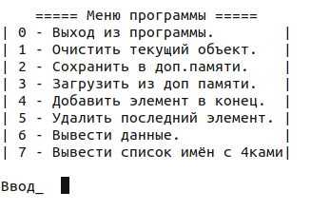Рисунок 1.1 – Меню программы
На рисунке 1.2 продемонстрирован процесс вставки одного элемента в список.
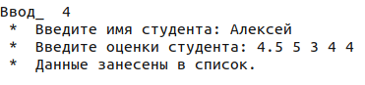Рисунок 1.2 – Вставка одного элемента в список
На рисунке 1.3 показан вывод содержимого текущего списка.
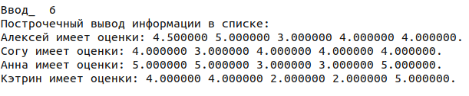Рисунок 1.3 – Содержимое списка
На рисунке 1.4 показан вывод содержимого текущего списка, из которого был изъят и удалён последний элемент.
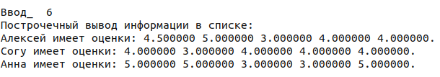Рисунок 1.4 – Содержимое списка после удаления последнего элемента
На рисунке 1.5 продемонстрирован вывод списка студентов, имеющих средний балл выше 4.0.
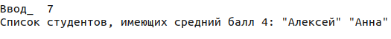Рисунок 1.5 – Вывод студентов, требуемых по заданию варианта

Вывод
При выполнении данной лабораторной работы были получены навыки создания объектов, использования конструкторов и деструктора, перегрузки функций и методов. Также были повторно закреплены знания работы с односвязными списками, со структурами. Полученные навыки позволят создавать программы с использованием объектов.

Лабораторная работа №2

Исследование механизма виртуальных функций

Цель работы
Приобретение практических навыков при написании объектно-ориентированных программ с использованием механизмов наследования ивиртуальных функций. Освоение особенностей отладки объектно-ориентированных программ.

Постановка задачи
Получить навыки использования механизмов наследования и виртуальных функций.

Текст задания
(Вариант 13) Для заданной по варианту иерархии описать классы, конструкторы и деструктор, функции ввода и вывода информации на экран.Базовый класс определить как абстрактный, а заданную функцию — как чисто виртуальную вбазовом классеипереопределитьеевостальныхклассахиерархии. Проиллюстрировать корректную работу виртуальных функций и механизма наследования. Создать абстрактный базовый класс Матрица с виртуальной функцией поиска наиболее часто встречаемого элемента. Создать производные классы: матрица целых чисел (int**), матрица символов (char**) и матрица вещественных чисел (double**).

Ход выполнения работы

Листинг программы
Исходный код программы представлен ниже. Программа написана для операционной системы GNU/Linux Manjaro 21.2 с применением компилятора g++ 12.0.0.

Листинг 1 — Текст заголовочного файла Matrix.hpp
#include <iostream>
#include <cstring>
#include <random>
using std::cout;
using std::cin;
using std::endl;
using std::string;
class Matrix;
class CharMatrix;
class IntMatrix;
class FloatMatrix;
class Matrix
{
protected:
const size_t_lines, _cols;
public:
Matrix (size_t lines, size_t cols) : _lines (lines), _cols (cols) { }
size_tgetLines () const;
size_tgetCols() const;
virtual string find () = 0;
virtual explicit operator string () const = 0;
virtual ~Matrix() {};
};
class IntMatrix final : public Matrix
{
protected:
int ** _m;
public:
IntMatrix (size_t lines, size_t cols);
IntMatrix (size_t lines, size_t cols, int * data, size_t data_len);
~IntMatrix ();
virtual string find ();
explicit operator string () const;
};
class CharMatrix final : public Matrix
{
protected:
char ** _m;
public:
CharMatrix (size_t lines, size_t cols);
CharMatrix (size_t lines, size_t cols, const char * data, size_t data_len);
~CharMatrix ();
virtual string find ();
explicit operator string () const;
};
class FloatMatrix final : public Matrix
{
protected:
double ** _m;
public:
FloatMatrix (size_t lines, size_t cols);
FloatMatrix (size_t lines, size_t cols, double * data, size_t data_len);
~FloatMatrix ();
virtual string find ();
explicit operator string () const;
};
Листинг 2 — Текст файла main.cpp
#include "Matrix.hpp"
int main ()
{
int intData[] = {6, 2, 2, 3, 4, 5, 6, 7, 6};
double floatData[] = {6.0, 2.0, 2.0, 3.0, 4.0, 5.0};
Matrix *m[5] = {
new IntMatrix(2, 2),
new IntMatrix(3, 3, intData, 9),
new FloatMatrix(2, 3, floatData, 6),
new CharMatrix(4, 5, "hhooofqkqokphhygddd2", 20),
NULL
};
for (int i = 0; m[i]; i++)
cout << "Печать матрицы:" << endl << string(*m[i]) << endl
<< "Размерность: " << m[i]->getLines() << "x" << m[i]->getCols() << endl
<< "Поиск: " << m[i]->find() << endl << endl << endl;

for (int i = 0; m[i]; i++)
delete m[i];
return 0;
}
Листинг 3 — Текст файла Matrix.cpp
#include "Matrix.hpp"
size_t Matrix::getCols() const { return _cols;}
size_t Matrix::getLines () const { return _lines; }
IntMatrix::IntMatrix (size_t lines, size_t cols) : IntMatrix (lines, cols, nullptr, 0) {};
IntMatrix::IntMatrix (size_t lines, size_t cols, int * data, size_t data_len) : Matrix (lines, cols)
{
size_t i, c = 0;

// Инициализация массива.
_m = new int*[_lines];
for (i = 0; i < _lines; i++)
_m[i] = new int[_cols];

// Заполнение массива данными.
for (i = 0; i < _lines; i++)// Проход по строчкам.
for (size_t j = 0; j < _cols; j++)// Проход по столбцам.
if (c < data_len)// Если данные в массиве не закончились...
_m[i][j] = data[c++];// то взять данные из массива, ...
else
_m[i][j] = 0;// иначе вставить 0.
}
IntMatrix::~IntMatrix ()
{
for (size_t i = 0; i < _lines; i++)
delete [] _m[i];
delete [] _m;
}
string IntMatrix::find ()
{
int elem = 0; size_t max_series_len = 0;
for (size_t i_start = 0; i_start < _lines; i_start++)
for (size_t j_start = 0; j_start < _cols; j_start++)
{
size_t curr_series_len = 0;
for (size_t i = 0; i < _lines; i++)
for (size_t j = 0; j < _cols; j++)
if (_m[i][j] == _m[i_start][j_start])
curr_series_len++;

if (curr_series_len > max_series_len)
{
max_series_len = curr_series_len;
elem = _m[i_start][j_start];
}
}

if (max_series_len > 0)
return std::to_string(elem);
else
return string("");
}
IntMatrix::operator string () const
{
string s = "";
for (size_t i = 0; i < _lines; i++)
{
for (size_t j = 0; j < _cols; j++)
s += std::to_string(_m[i][j]) + " ";
s += '\n';
}
return s;
}
CharMatrix::CharMatrix (size_t lines, size_t cols) : CharMatrix (lines, cols, nullptr, 0) {};
CharMatrix::CharMatrix (size_t lines, size_t cols, const char * data, size_t data_len) : Matrix (lines, cols)
{
size_t i, c = 0;
// Инициализация массива.
_m = new char*[_lines];
for (i = 0; i < _lines; i++)
_m[i] = new char[_cols];

// Заполнение массива данными.
for (i = 0; i < _lines; i++)// Проход по строчкам.
for (size_t j = 0; j < _cols; j++)// Проход по столбцам.
if (c < data_len)// Если данные в массиве не закончились...
_m[i][j] = data[c++];// то взять данные из массива, ...
else
_m[i][j] = '0';// иначе вставить 0.
}
CharMatrix::~CharMatrix ()
{
for (size_t i = 0; i < _lines; i++)
delete [] _m[i];
delete [] _m;
}
string CharMatrix::find ()
{
char elem = 0; size_t max_series_len = 0; string str = "";
for (size_t i_start = 0; i_start < _lines; i_start++)
for (size_t j_start = 0; j_start < _cols; j_start++)
{
size_t curr_series_len = 0;
for (size_t i = 0; i < _lines; i++)
for (size_t j = 0; j < _cols; j++)
if (_m[i][j] == _m[i_start][j_start])
curr_series_len++;
if (curr_series_len > max_series_len)
{
max_series_len = curr_series_len;
elem = _m[i_start][j_start];
}
}
if (max_series_len > 0)
str += elem;
return str;
}
CharMatrix::operator string () const
{
string s = "";
for (size_t i = 0; i < _lines; i++)
{
for (size_t j = 0; j < _cols; j++)
(s += _m[i][j]) += " ";
s += '\n';
}
return s;
}
FloatMatrix::FloatMatrix (size_t lines, size_t cols) : FloatMatrix (lines, cols, nullptr, 0) {};
FloatMatrix::FloatMatrix (size_t lines, size_t cols, double * data, size_t data_len) : Matrix (lines, cols)
{
size_t i, c = 0;
// Инициализация массива.
_m = new double*[_lines];
for (i = 0; i < _lines; i++)
_m[i] = new double[_cols];
// Заполнение массива данными.
for (i = 0; i < _lines; i++)// Проход по строчкам.
for (size_t j = 0; j < _cols; j++)// Проход по столбцам.
if (c < data_len)// Если данные в массиве не закончились...
_m[i][j] = data[c++];// то взять данные из массива, ...
else
_m[i][j] = 0;// иначе вставить 0.
}
FloatMatrix::~FloatMatrix ()
{
for (size_t i = 0; i < _lines; i++)
delete [] _m[i];
delete [] _m;
}
string FloatMatrix::find ()
{
double elem = 0; size_t max_series_len = 0;
for (size_t i_start = 0; i_start < _lines; i_start++)
for (size_t j_start = 0; j_start < _cols; j_start++)
{
size_t curr_series_len = 0;
for (size_t i = 0; i < _lines; i++)
for (size_t j = 0; j < _cols; j++)
if (_m[i][j] == _m[i_start][j_start])
curr_series_len++;

if (curr_series_len > max_series_len)
{
max_series_len = curr_series_len;
elem = _m[i_start][j_start];
}
}
if (max_series_len > 0)
return std::to_string(elem);
else
return string("");
}
FloatMatrix::operator string () const
{
string s = "";
for (size_t i = 0; i < _lines; i++)
{
for (size_t j = 0; j < _cols; j++)
s += std::to_string(_m[i][j]) + " ";
s += '\n';
}
return s;
}

Тестовые примеры
Тестовые примеры представлены на рисунках 2.1 и 2.2.
На рисунке 2.1 было создано 3 матрицы, которые были выведены на экран. Конструктору первой матрицы не были переданы данные.
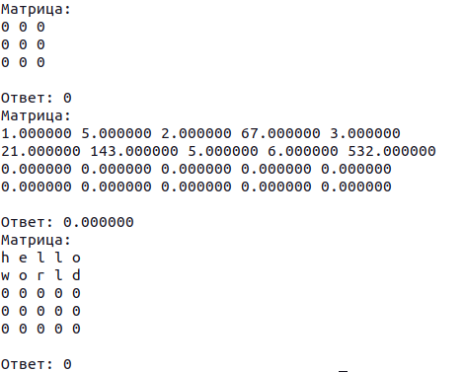Рисунок 2.1 — Тестовый пример №1
На рисунке 2.2 было создано 3 матрицы, которые были выведены на экран. Конструктору второй матрицы не были переданы данные.
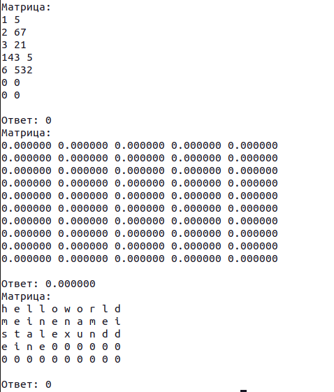Рисунок 2.2 — тестовый пример №2

Вывод
При выполнении данной лабораторной работы были получены навыки создания виртуальных функций, основы наследования и полиморфизма. Также были повторно закреплены знания работы создания объектов, использования конструкторов и деструктора, перегрузки функций и методов. Полученные навыки позволят создавать программы с использованием объектов.

Лабораторная работа №3

Исследование механизма множественного наследования

Цель работы
Приобретение практических навыков при написании объектно-ориентированных программ с использованием механизма множественного наследования.

Постановка задачи
Получить навыков работы со множественным наследованием.

Текст задания
(Вариант 13) описать интерфейс ввода-вывода. Описать иерархию классов, заданную по варианту. Для каждого класса описать конструкторы и деструктор (по необходимости), функции ввода и вывода значений полей.В каждом классе должны присутствовать минимум одно уникальное поле и один уникальный метод.Проиллюстрировать корректную работу механизма множественного наследования — для этого создать объекты базовых классов и заполнить их поля данными, вывести на печать.Создать объект класса-наследника, его поля заполнить значениями соответствующих полей базовых классов. Вывести на печать данные полученного объекта. Базовые классы: Топливо (тип, вес), Окислитель (тип, объем); Класс-наследник: Огонь.

Ход выполнения работы

Листинг программы
Исходный код программы представлен ниже. Программа написана для операционной системы GNU/Linux Manjaro 21.2 с применением компилятора g++ 12.0.0.
Листинг 1 — Текст заголовочного файла Class.hpp
#include <iostream>
using std::string;
using std::cout;
using std::cin;
using std::endl;
class Fuel;
class Oxidizer;
class Fire;
class Fuel
{
protected:
const string _type;
long double _weight;

public:
Fuel () : Fuel ("coal", 0) { }
Fuel (const string type, const long double weight) : _type(type), _weight(weight) { }
Fuel (const Fuel & obj) : _type(obj._type), _weight(obj._weight) { }
stringgetType() const{return _type;}
long double getWeight () const{ return _weight; }
Fuel & setWeight (long double weight) { _weight = weight; return *this; }
virtual explicit operator string() const;
};
class Oxidizer
{
protected:
const string _type;
long double _volume;
public:
Oxidizer () : Oxidizer("oxygen", 200.0) { }
Oxidizer (const string type, const long double volume) : _type(type), _volume(volume) { }
Oxidizer (const Oxidizer & obj) : _type(obj._type), _volume(obj._volume) { }
stringgetType() const{ return _type; }
long double getVolume () const{ return _volume; }
Oxidizer &setVolume (long double volume) { _volume = volume; return *this; }
virtual explicit operator string () const;
};
class Fire final : public Fuel, public Oxidizer
{
public:
Fire () : Fuel (), Oxidizer () {}
Fire (const string oxidizer_type, long double oxidizer_vol, const string fuel_type, long double fuel_weight) :
Fuel (fuel_type, fuel_weight), Oxidizer (oxidizer_type, oxidizer_vol) { }
Fire (const Oxidizer & obj_1, const Fuel & obj_2) :
Fire(obj_1.getType(), obj_1.getVolume(), obj_2.getType(), obj_2.getWeight()) { }
stringgetOxidizerType () { return Oxidizer::_type; }
stringgetFuelType (){ return Fuel::_type;}
long double getOxidizerVol (){ return _volume;}
long double getFuelWeight (){ return _weight;}
virtual explicit operator std::string () const;
};
Листинг 2 — Текст файла main.cpp
#include "Class.hpp"
int main (void)
{
cout << string(Fuel("wood", 2000)) << string(Oxidizer("oxygen", 2000)) << endl;
cout << string(Fire(Oxidizer("oxygen", 2000), Fuel("wood", 2000))) << endl;
return 0;
}
Листинг 3 — Текст файла Students.cpp
#include "Class.hpp"
Fuel::operator std::string () const
{
string s = "Тип топлива: " + _type + ". Масса: " + std::to_string(_weight) + "г.\n";
return s;
}
Oxidizer::operator std::string () const
{
string s = "Тип окислителя: " + _type + ". Объём: " + std::to_string(_volume) + "мл.\n";
return s;
}
Fire::operator std::string () const
{
string s = "Произведена попытка породить пламя, имея " + Fuel::_type + ":" + std::to_string(Fuel::_weight) + "г" +
" и " + Oxidizer::_type + ":" + std::to_string(Oxidizer::_volume) + "мл.\n";
return s;
}

Тестовые примеры
Тестовый пример показан на рисунке 3.1. На рисунке показан результат приведения классов к типу string и последующий вывод этих строк. До приведения к типу для каждого базового класса были вызваны соответствующие конструкторы с аргументами “строка” и “число”; для класса-потомка был вызван конструктор, создающий объект на основе объектов его базовых классов.

Рисунок 3.1 — Тестовый пример

Вывод
При выполнении данной лабораторной работы были получены навыки работы со множественным наследованием. Были повторно закреплены знания о механизме наследования в языке программирования C++. Было выявлено, что основными преимуществами данного механизма являются увеличение читаемости кода и уменьшение общего объёма кода.

Лабораторная работа №4

Исследование механизма дружественности

Цель работы
Приобретение практических навыков при написании объектно-ориентированных программ с использованием механизма дружественности.

Постановка задачи
Получить навыки работы с дружественными функциями и классами.

Текст задания
(Вариант 13) Описать заданные по варианту классы (содержащие private поля и методы). Для каждого класса описать конструктор по умолчанию и конструктор с параметрами, а также деструктор (по необходимости). Создать функцию, дружественную обоим классам, и в ней обратиться к их закрытым полям и методам. Создать два класса: Число (int) и Вектор (int *). Определить дружественную функцию, подсчитывающую количество элементов вектора, которые превышают по значению число.

Ход выполнения работы

Листинг программы
Исходный код программы представлен ниже. Программа написана для операционной системы GNU/Linux Manjaro 21.2 с применением компилятора g++ 12.0.0.
Листинг 1 — Текст заголовочного файла Class.hpp
#include <iostream>
#include <stdlib.h>
using std::cout;
using std::cin;
using std::endl;
using std::string;
class Integer;
class IntVector;
size_t f(const Integer & obj_1, const IntVector & obj_2);
class Integer
{
private:
long long int _integer;
public:
Integer (): Integer (0){ }
Integer (const long long int integer) : _integer (integer){ }
Integer (const Integer & obj): _integer (obj._integer) { }
long long int getValue () const{ return _integer; }
Integer & setValue (const long long int integer) { _integer = integer; return *this; }
friend size_t f(const Integer & obj_1, const IntVector & obj_2);
};
class IntVector
{
private:
long long int * _integers;
size_t_vector_size;
public:
IntVector () : IntVector(nullptr, 0) { }
IntVector (const long long int *data, const size_t data_size);
IntVector (const IntVector & obj) : IntVector (obj._integers, obj._vector_size) { }
~IntVector ();
long long int getVectorSize () const { return _vector_size; }
const long long int * getVectorData () const { return const_cast<const long long int *>(_integers); }
IntVector & push (long long int integer);
IntVector & pop ();
explicit operator std::string () const;
friend size_t f(const Integer & obj_1, const IntVector & obj_2);
};
Листинг 2 — Текст файла main.cpp
#include "Class.hpp"
int main (int argc, char **argv)
{
long long int data_1[7] = {1, 50, 80, 30, 30, 100, 90},
data_2[10] = {30, 30, 20, 90, 777, 50, 1, 0, 30, 30};
Integer i = 30;
IntVector vec_1 = IntVector(data_1, 7),
vec_2 = IntVector(data_2, 10);
vec_1.push(0).push(88).pop().push(30);
cout << "Класс Число: " << i.getValue() << endl;
cout << "Класс Вектор. Объект 1: " << string(vec_1) << endl;
cout << "Класс Вектор. Объект 2: " << string(vec_2) << endl << endl;
cout << "Вызов 1: " << f(i, vec_1) << endl;
cout << "Вызов 2: " << f(i, vec_2) << endl;
return 0;
}
Листинг 3 — Текст файла Class.cpp
#include "Class.hpp"
IntVector::IntVector (const long long int *data, const size_t data_size)
{
_integers = (long long int *) calloc(sizeof(long long int), data_size);
_vector_size = data_size;
for (size_t i = 0; i < data_size; i++)
_integers[i] = data[i];
}
IntVector::~IntVector ()
{
free(_integers);
}
IntVector & IntVector::push (long long int integer)
{
_integers = (long long int *) realloc(_integers, ++_vector_size * sizeof(long long int));
_integers[_vector_size - 1] = integer;
return *this;
}
IntVector & IntVector::pop ()
{
if (_vector_size)
_integers = (long long int *) realloc(_integers, --_vector_size * sizeof(long long int));
return *this;
}
IntVector::operator std::string () const
{
string s = "vector = [";
for (size_t i = 0; i < _vector_size; i++)
s += std::to_string(_integers[i]) + ((i + 1 != _vector_size) ? (", ") : (""));
s += "]";
return s;
}
size_t f(const Integer & obj_1, const IntVector & obj_2)
{
size_t answer = 0;
for (size_t i = 0; i < obj_2._vector_size; i++)
if (obj_2._integers[i] > obj_1._integer)
answer++;
return answer;
}

Тестовые примеры
Тестовые примеры продемонстрированы на рисунках 4.1 и 4.2.
Рисунок 4.1 демонстрирует входные данные и результаты работы дружественной функции в качестве вывода программы. Установлено значение Integer 30. Также созданы два вектора. Первый вектор содержит 4 числа, больших 30 (50, 80, 100 и 90), второй – 3 (90, 777 и 50). Предварительные расчёты совпадают с выводом программы. Тест завершён успешно.

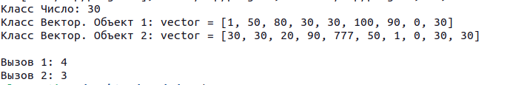Рисунок 4.1 — Тестовый пример №1

Рисунок 4.2 демонстрирует входные данные для второго теста и результаты работы дружественной функции в качестве вывода программы. Установлено значение Integer (-7). Также созданы два вектора. Первый вектор содержит 4 числа, больших -7 (1, -6, 80 и 30), второй – 4 (65, -1, 0 и 54). Предварительные расчёты совпадают с выводом программы. Тест завершён успешно.

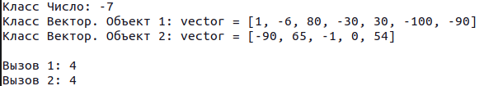Рисунок 4.2 — Тестовый пример №2

Вывод
При выполнении данной лабораторной работы были полечены навыки работы с механизмом дружественности в языке программирования C++, а именно с дружественными классами и дружественными функциями. Также были повторно закреплены навыки создания объектов из класса и работы с ними.

Лабораторная работа №5

Исследование перегрузки операторов

Цель работы
Исследование назначения и средств создания перегруженных операторов при написании объектно-ориентированных программ.

Постановка задачи
Получение навыков перегрузки встроенных операторов при написании объектно-ориентированных программ.

Текст задания
(Вариант 13) Создать класс двумерный массив DMatr (double **). Перегрузить операции:
- ! как унарный метод класса, проверяющий наличие нулевых элементов в матрице;
- + как унарную дружественную функцию, вычисляющую сумму элементов матрицы;
- * как бинарный метод класса, вычисляющий сумму поэлементного произведения двух матриц;
- == как бинарную дружественную функцию, проверяющую равенство двух объектов.

Ход выполнения работы

Листинг программы
Исходный код программы представлен ниже. Программа написана для операционной системы GNU/Linux Manjaro 21.2 с применением компилятора g++ 12.0.0.
Листинг 1 — Текст заголовочного файла Class.hpp
#include <iostream>
#include <stdio.h>
#include <cstring>
using std::string;
using std::cin;
using std::cout;
using std::endl;
typedef double elem_t;/* Тип элементов матрицы */
class DMatr;
elem_t operator+(const DMatr & obj);
booloperator== (const DMatr & obj_1, const DMatr & obj_2);
std::ostream & operator<< (std::ostream & stream, const DMatr & obj);/* Вывод матрицы в поток */
std::istream & operator>> (std::istream & stream, DMatr & obj);/* Ввод матрицы из потока */
class DMatr final
{
private:
elem_t ** _m;// Указатель на матрицу.
size_t _lines;// Количество строк в матрице.
size_t _cols;// Количество столбцов в матрице.
public:
DMatr () : _m (nullptr), _lines (0), _cols (0) { }
DMatr (size_t lines, size_t cols, elem_t * array, size_t array_size);
DMatr (size_t lines, size_t cols) : DMatr (lines, cols, nullptr, 0) { }
DMatr (const DMatr &);
~DMatr ();
size_t getLines () const { return _lines; }
size_t getCols() const { return _cols;}
bool operator! ();/* Проверить на наличие нулевых элементов */
friend elem_t operator+ (const DMatr & obj);/* Вычислить сумму элементов матрицы */
elem_t operator* (const DMatr & obj);/* Вычисление суммы произведений соответствующих элементов матрицы */
friend bool operator== (const DMatr & obj_1, const DMatr & obj_2);/* Проверка равенства двух матриц */
friend std::istream & operator>> (std::istream & stream, DMatr & obj); /* Перегрузка оператора ввода данных из потока */
friend std::ostream & operator<< (std::ostream & stream, const DMatr & obj); /* Перегрузка оператора вывода матрицы в поток */
};
Листинг 2 — Текст файла main.cpp
#include "Class.hpp"
int main (int argc, char **argv)
{
elem_t arr[6] = {1, 2, 3, 4, 5, 6};
DMatr d_1 (2, 3, arr, 6);
DMatr d_2 (2, 3);
cout << "Введите " << d_2.getLines() * d_2.getCols() << " элементов матрица." << endl;
cin >> d_2;
cout << "Действие оператора \"*\": " << (d_1 * d_2) << endl
<< "Действие оператора \"==\": " << ((d_1 == d_2) ? "true" : "false") << endl
<< "Действие унарного оператора \"+\" над d_2: " << +d_2 << endl
<< "Действие унарного \"!\" над d_2: " << ((!d_2) ? "true" : "false") << endl;
return 0;
}
Листинг 3 — Текст файла Class.cpp
#include "Class.hpp"
std::istream & operator>> (std::istream & stream, DMatr & obj)
{
for (size_t i = 0; i < obj._lines; i++)
for (size_t j = 0; j < obj._cols; j++)
stream >> obj._m[i][j];
return stream;
}
DMatr::DMatr (size_t lines, size_t cols, elem_t * array, size_t array_size)
: _lines (lines), _cols (cols)
{
_m = new elem_t*[_lines];
for (size_t i = 0; i < _lines; i++)
{
_m[i] = new elem_t[_cols];
memset (_m[i], 0 , _cols * sizeof(elem_t));
}
for (size_t i = 0; i < _lines; i++)
for (size_t j = 0; j < _cols; j++)
_m[i][j] = (i * _cols + j < array_size) ? array[i * _cols + j] : 0;
}
DMatr::DMatr (const DMatr & a)
: _lines (a._lines), _cols (a._cols)
{
_m = new elem_t*[_lines];
for (size_t i = 0; i < _lines; i++)
{
_m[i] = new elem_t[_cols];
memcpy (_m[i], a._m[i], sizeof(elem_t) * _cols);
}
}
DMatr::~DMatr ()
{
for (size_t i = 0; i < _cols; i++)
delete [] _m[i];
delete [] _m;
}
bool DMatr::operator! ()
{
for (size_t i = 0; i < _lines; i++)
for (size_t j = 0; j < _cols; j++)
if (!_m[i][j])
return true;
return false;
}
elem_t operator+(const DMatr & obj)
{
elem_t sum = 0.0;
for (size_t i = 0; i < obj._lines; i++)
for (size_t j = 0; j < obj._cols; j++)
sum += obj._m[i][j];
return sum;
}
elem_t DMatr::operator* (const DMatr & obj)
{
if ( (this->_cols != obj._cols) || (this->_lines != obj._lines) ) return -6.666;
elem_t sum = 0.0;
for (size_t i = 0; i < this->_lines; i++)
for (size_t j = 0; j < this->_cols; j++)
sum += this->_m[i][j] + obj._m[i][j];
return sum;
}
bool operator== (const DMatr & obj_1, const DMatr & obj_2)
{
if ( (obj_1._cols != obj_2._cols) || (obj_1._lines != obj_2._lines) ) return false;
for (size_t i = 0; i < obj_1._lines; i++)
for (size_t j = 0; j < obj_1._cols; j++)
if (obj_1._m[i][j] != obj_2._m[i][j])
return false;
return true;
}

Тестовые примеры
Тестовые примеры представлены на рисунках 5.1 и 5.2. В каждом примере были использованы две матрицы: первая матрица — 2 строчки и 3 столбца, состоит из элементов «1 2 3 4 5 6»; вторая матрица — 2 строчки и 3 столбца, состоит из вводимых пользователем элементов.
Рисунок 5.1 демонстрирует результаты теста в случае, если пользователь введёт матрицу, состоящую из элементов «1 2 3 4 5 6». Результаты теста соответствуют ожидаемым.
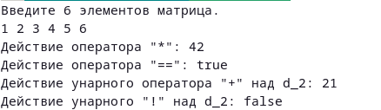Рисунок 5.1 — Тестовый пример №1

Рисунок 5.2 демонстрирует результаты теста в случае, если пользователь введёт матрицу, состоящую из элементов «0 0 0 0 10 100». Результаты теста соответствуют ожидаемым.
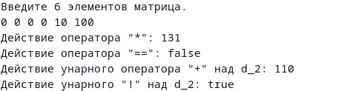Рисунок 5.2 — Тестовый пример №2

Вывод
При выполнении данной лабораторной работы были получены навыки разработки программ, использующих перегрузки операторов. Полезной особенностью использования перегрузки операторов является повышение читабельности кода, но в случае неправильного использования данной возможности программистом, например, нарушение семантического смысла, код становится более запутанным. Также были повторно закреплены знания создания и работы с конструкторами и деструкторами класса.

Лабораторная работа №6

Исследование шаблонов функций

Цель работы
Исследование назначения и способа описания шаблонов функций, применение их при написании объектно-ориентированных программ.

Постановка задачи
Приобрести навыки работы с шаблонными функциями, предоставляемые языком программирования C++. Выявить положительные и отрицательные стороны использования шаблонных функций.

Текст задания
(Вариант 13) Написать функцию-шаблон, циклически сдвигающую одномерный массив элементов n раз (1-й элемент становится 2-м, 2-й – 3-м ...n-й элемент становится первым). Разработать программу на языке C++, которая обрабатывает данные разных типов (int, char, и др.).

Ход выполнения работы

Листинг программы
Исходный код программы представлен ниже. Программа написана для операционной системы GNU/Linux Manjaro 21.2 с применением компилятора g++ 12.0.0.
#include <iostream>
#include <cstring>
using std::cin;
using std::cout;
using std::endl;
template <class T1>
void printArray (const T1 * arr, const size_t arr_size)
{
cout << "arr = [";
for (size_t i = 0; i < arr_size; i ++) cout << arr[i] << " ";
cout << "]" << endl;
return;
}
template <class T1>
void shiftElements (T1 * arr, const size_t arr_size, const size_t k)
{
for (int i = 0; i < k; ++i)
{
T1 aLast = arr [arr_size - 1];
for (int j = arr_size - 1; j > 0; j--)
arr [j] = arr [j - 1];
arr [0] = aLast;
}
return;
}
int main (void)
{
int array1[] = {1, 2, 3, 4, 5};
char array2[] = "abcdef";
cout << "Массив чисел:" << endl;
printArray (array1, sizeof(array1) / sizeof(array1[0]));
shiftElements (array1, sizeof(array1) / sizeof(array1[0]), 1);
printArray (array1, sizeof(array1) / sizeof(array1[0]));
cout << "Массив символов:" << endl;
printArray (array2, sizeof(array2) / sizeof(array2[0]) - 1);
shiftElements (array2, sizeof(array2) / sizeof(array2[0]) - 1, 3);
printArray (array2, sizeof(array2) / sizeof(array2[0]) - 1);
return 0;
}

Тестовые примеры
Тестовый пример продемонстрирован на рисунке . Было выполнено три обработки для массивов разных типов данных – int, char и double.
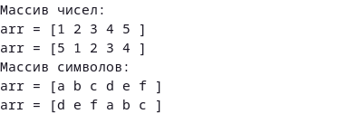Рисунок 6.1 — Тестовый пример

Вывод
При выполнении данной лабораторной работы были получены навыки работы с шаблонами. Положительными качествами использования шаблонов являются реализация полиморфизма и использование более безопасной системы типов. Недостатками являются: повышенный объём итогового кода ввиду хранения полного кода для каждой реализации; не для всех типов реализация функции оптимальна.

Лабораторная работа № 7

Исследование средств управления потоками ввода-вывода. Исследование механизма обработки исключений

Цель работы
Изучить способы реализации и особенности управления потоками ввода/вывода, исследовать способы генерации и обработки исключений.

Постановка задачи
Приобрести навыки управления потоками ввода/вывода и создания и обработки исключений, предоставляемые языком программирования C++.

Текст задания
(Вариант 13) Написать программу “калькулятор” (операции: сложение, вычитание, умножение и деление). Входные данные поступают с клавиатуры в формате “число операция число”. Результат сохраняется в файле в формате: 15 позиций; точность 5 символов; заполняющий символ “^”. Предусмотреть обработку ошибок. Найти значение математического выражения, описав перехват ошибок вычислений: . Разработать согласно варианту программу на языке C++, состоящую из двух частей: первая демонстрирует умение управлять потоками ввода-вывода, вторая демонстрирует умение генерировать и перехватывать исключения. Получить результаты работы программы и исследовать её свойства для различных режимов работы, сформулировать выводы.

Ход выполнения работы

Листинг программы
Исходный код программы представлен ниже. Программа написана для операционной системы GNU/Linux Manjaro 21.2 с применением компилятора g++ 12.0.0.

Тестовые примеры
<Тестовые примеры>

Вывод
<Вывод>

Лабораторная работа №8

Исследование особенностей работы программ с использованием контейнеров. Стандартная библиотека шаблонов

Цель работы
Изучить способы реализации и особенности работы программ с использованием контейнеров стандартной библиотеки шаблонов.

Постановка задачи
Приобрести навыки работы с контейнерами из стандартной библиотеки шаблонов.

Текст задания
(Вариант 13) Написать программу — каталогизатор книг в библиотеке. Сведения о книгах представлены в следующем виде: фамилия и инициалы автора (ключевое поле), название, расположение в библиотеке (No отдела, No стенда и No полки). Программа должна обеспечивать выбор с помощью меню и выполнение следующих функций:
- добавление данных о книгах с клавиатуры или из файла;
- удаление данных о списываемых книгах;
- поиск и выдачу информации о положении книги в библиотеке;
- выдача сведений о всех книгах указанного автора.
Хранение данных организовать с применением контейнерного класса multiset.

Ход выполнения работы

Листинг программы
Исходный код программы представлен ниже. Программа написана для операционной системы GNU/Linux Manjaro 21.2 с применением компилятора g++ 12.0.0.
#include <iostream>
#include <set>
#include <iterator>
#include <algorithm>
enum MENU_ITEMS {
ITEM_ADD_ELEMENT = 1,
ITEM_DELETE_ELEMENT,
ITEM_SHOW_ELEMENTS,
ITEM_SEARCH_TITLE,
ITEM_SEARCH_BY_AUTHOR,
ITEM_EXIT
};
/* Абстрактный класс исключений */
class AllExceptions
{
private:
const std::string _block;
const std::string _message;
public:
AllExceptions (std::string block, std::string message)
: _block (block), _message (message)
{}
std::string getBlock () const { return _block; }
std::string getMessage () const { return _message; }
};
/* Исключение отсутствия элементов в контейнере */
class NoElementException : public AllExceptions
{ public: NoElementException (std::string block, std::string message) : AllExceptions (block, message) {} };
/* Исключение: элемент не найден */
class NotFoundException : public AllExceptions
{ public: NotFoundException (std::string block, std::string message) : AllExceptions (block, message) {} };
/* Исключение: неверный код пункта меню */
class UnknownKeyException : public AllExceptions
{ public: UnknownKeyException (std::string block, std::string message) : AllExceptions (block, message) {} };
/* Структура с доп информацией о книге */
struct data_t
{
std::string title;
int div_num, stand_num, shelf_num;
friend bool operator< (const data_t & d1, const data_t & d2);
};
typedef std::pair<std::string, data_t> pair_t; // Тип данных пары
typedef std::multiset<pair_t> db_t; // Тип данных контейнера
/* Сравнение структур с доп информацией */
bool
operator< (const data_t & d1, const data_t & d2)
{ return d1.title < d2.title; }
/* Добавить элемент в контейнер */
void add_element (db_t & db)
{
std::string FIO;
data_t d;
std::cout << "[MESSAGE] Добавление нового элемента." << std::endl;
std::cout << "Введите ФИО автора: "; std::cin >> FIO;
std::cout << "Введите название книги: "; std::cin >> d.title;
std::cout << "Введите № отдела: "; std::cin >> d.div_num;
std::cout << "Введите № стенда: "; std::cin >> d.stand_num;
std::cout << "Введите № полки: "; std::cin >> d.shelf_num;
// Добавление
db.insert (std::make_pair(FIO, d));
std::cout << "[MESSAGE] Добавлено." << std::endl << std::endl; return;
}
/* Удалить элемент в контейнере */
void delete_element (db_t & db)
{
if (1 > db.size ())
throw NoElementException ("Удаление_Элемента", "Данные отсутствуют.");
std::string FIO, title;
std::cout << "Введите ФИО автора: "; std::cin >> FIO;
std::cout << "Введите название книги: "; std::cin >> title;
for (db_t::iterator iter = db.begin (); iter != db.end (); iter++)
{
if (iter->first == FIO && iter->second.title == title)
{
db.erase (iter);
return;
}
}
throw NotFoundException ("Удаление_Элемента", "Книги <" + FIO + "> - <" + title + "> не существует."); return;
}
/* Отобразхить книги, имеющие данное название */
void search_element (const db_t & db)
{
if (1 > db.size ())
throw NoElementException ("Поиск_Книги", "Нельзя осуществить поиск среди несуществующих данных.");
std::string title;
bool f = false;
std::cout << "Введите название книги: "; std::cin >> title;
for (auto elem : db)
{
if (title == elem.second.title)
{
std::cout << "Найден элемент:" << std::endl;
std::cout << " ▶ ФИО: " << elem.first << std::endl << " ▶ № отдела/стенда/полки: " << elem.second.div_num << "/" << elem.second.stand_num << "/" << elem.second.shelf_num << std::endl << std::endl; f = true;
}
}
if (!f)
throw NotFoundException ("Поиск_Книги", "Книги с названием <" + title + "> не существует.");
}
/* Отобразхить книги, имеющие данного автора */
void search_elements_by_author (const db_t & db)
{
if (1 > db.size ())
throw NoElementException ("Поиск_Книг_По_Автору", "Нельзя осуществить поиск среди несуществующих данных.");
std::string writter;
bool f = false;
std::cout << "Введите ФИО автора: "; std::cin >> writter;
for (auto elem : db)
{
if (writter == elem.first)
{
std::cout << "Найден элемент:" << std::endl;
std::cout << " ▶ " << elem.first << " \"" << elem.second.title << "\"" << std::endl
<< " ▶ № отдела/стенда/полки: " << elem.second.div_num << "/"
<< elem.second.stand_num << "/"
<< elem.second.shelf_num << std::endl << std::endl;
f = true;
}
}
if (!f)
throw NotFoundException ("Поиск_Книг_По_Автору", "Не удалось найти ни одну книгу с автором <" + writter + ">.");
}
/* Печать элементов на экран */
void print_elements (const db_t & db)
{
if (1 > db.size ())
throw NoElementException ("Печать_Элементов", "Нельзя напечатать несуществующие данные.");
std::cout << "Вывод элементов." << std::endl;
auto iter = db.begin();
auto i = 1U;
for (; iter != db.end(); iter++, i++)
{
std::cout << "Книга [" << i << "]" << std::endl;
std::cout << " ▶ Автор: " << iter->first << std::endl
<< " ▶ Название книги: " << iter->second.title << std::endl
<< " ▶ № отдела: " << iter->second.div_num << std::endl
<< " ▶ № стенда: " << iter->second.stand_num << std::endl
<< " ▶ № полки: " << iter->second.shelf_num << std::endl << std::endl;
}
std::cout << "Вывод завершён." << std::endl;
}
/* Печать меню */
void print_menu (void)
{
std::cout << "Меню программы" << std::endl << " ▶ " << ITEM_ADD_ELEMENT << " - Добавить элемент в контейнер." << std::endl << " ▶ " << ITEM_DELETE_ELEMENT << " - Удалить элемент." << std::endl << " ▶ " << ITEM_SHOW_ELEMENTS << " - Печать всех книг." << std::endl << " ▶ " << ITEM_SEARCH_TITLE << " - Найти книгу." << std::endl << " ▶ " << ITEM_SEARCH_BY_AUTHOR << " - Найти все книги указанного автора." << std::endl << " ▶ " << ITEM_EXIT << " - Выйти из программы." << std::endl;
}
int main (int argc, char **argv)
{
db_t db;
int menuItemNum = (-1);
{
int elem_count = 0;
std::cout << "Введите количество элементов для добавления: "; std::cin >> elem_count;
while (elem_count > 0)
{
add_element (db);
elem_count--;
}
}
while (menuItemNum != ITEM_EXIT)
{
print_menu ();
std::cout << "$ "; std::cin >> menuItemNum;
try
{
switch (menuItemNum)
{
case ITEM_ADD_ELEMENT:
add_element (db);
break;
case ITEM_DELETE_ELEMENT:
delete_element (db);
break;
case ITEM_SEARCH_BY_AUTHOR:
search_elements_by_author (db);
break;
case ITEM_SEARCH_TITLE:
search_element (db);
break;
case ITEM_SHOW_ELEMENTS:
print_elements (db);
break;
case ITEM_EXIT:
break;
default:
throw UnknownKeyException ("Главное_Меню", "Неизвестный код пункта меню.");
break;
}
}
catch (AllExceptions & e)
{
std::cout << "ВНИМАНИЕ, ИСКЛЮЧЕНИЕ" << std::endl
<< " ▶ Блок: " << e.getBlock () << std::endl
<< " ▶ Причина исключения: " << e.getMessage () << std::endl
<< std::endl;
}
catch (...)
{
std::cout << "ВНИМАНИЕ, ПОЛУЧЕНО НЕИЗВЕСТНОЕ ИСКЛЮЧЕНИЕ." << std::endl
<< std::endl;
}
}
return 0;
}

Тестовые примеры
Тестовые примеры представлены на рисунках 8.1 — 8.7.
На рисунке 8.1 представлена инициализация базы данных. Было добавлено 2 элемента.
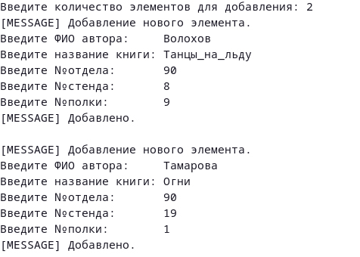Рисунок 8.1 — Инициализация базы данных
На рисунке 8.2 показана процедура добавления информации о книге в базу данных.
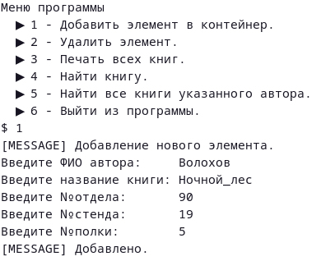Рисунок 8.2 — Добавление нового элемента
На рисунке 8.3 показана печать всех данных в базе данных.
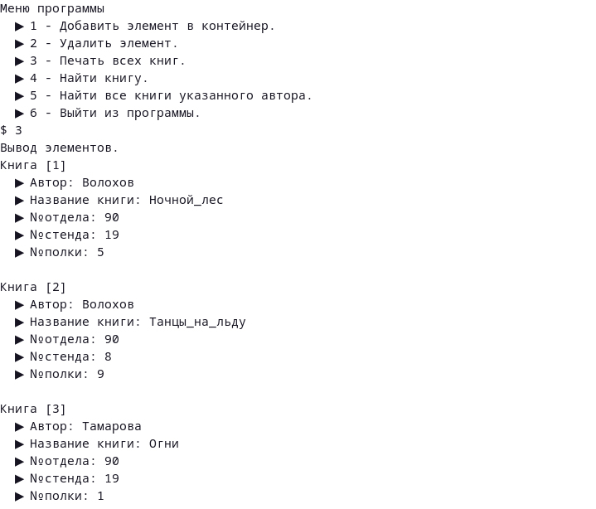Рисунок 8.3 — Печать всех элементов
Рисунок 8.4 демонстрирует печать информации о конкретной книге.
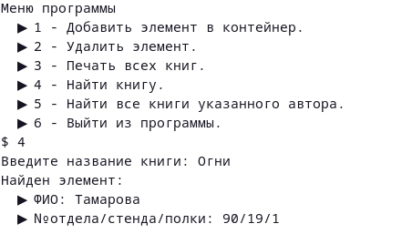Рисунок 8.4 — Печать полной информации
Рисунок 8.5 демонстрирует печать книг конкретного автора.
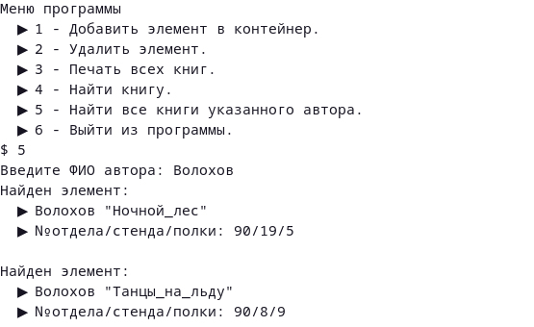Рисунок 8.5 — Вывод книг конкретного автора
В случае списания книги информацию о ней можно удалить из базы данных. Процедура продемонстрирована на рисунке 8.6.
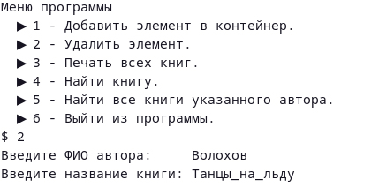Рисунок 8.6 — Пример удаления книги из базы данных
В программе также присутствует обработка исключительных случаев, одним из которых является печать элементов базы данных с отсутствующими данными (рисунок 8.7).
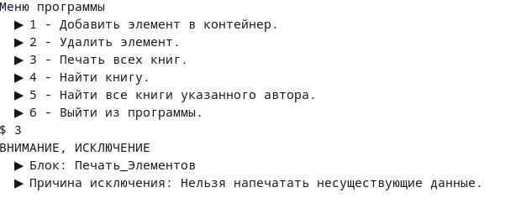Рисунок 8.7 — Пример обработки исключительного случая

Вывод
При выполнении данной лабораторной работы были получены навыки работы с контейнерами из стандартной шаблонной библиотеки STL. Также были повторно закреплены навыки работы с потоками и исключениями.

